Biskuitroulade   
mit Himbeer-Sahne-Füllung

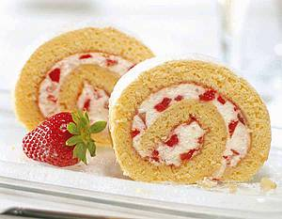**Zutaten:**

5 Eier

0,12 kg Staubzucker

etw. Zitronensaft und Schlale einer Zitrone

1 Pkg. Vanillezucker

0,15 kg Mehl

Fülle:

ca. ¼ l Obers

ca. 2 Hände voll Himbeeren

Kristallzucker nach Belieben

1. Backrohr auf 180° Heißluft vorheizen, Backblech mit Backpapier auslegen
2. Eier trennen, Eiweiß zu Schnee schlagen
3. Dotter mit Staubzucker, Zitronensaft & -schale und Vanillezucker mit dem Mixer cremig rühren (🡪es sollten sich Bläschen bilden)
4. Schnee und Mehl abwechselnd in die Dottermasse einrühren
5. Masse auf das mit Backpapier ausgelegte Backblech gleichmäßig aufstreichen
6. Backen: Bei 180° Heißluft ca. 10 bis (höchstens) 15 Minuten (🡪der Teig ist fertig gebacken, wenn er goldbraun ist!)
7. In der Zwischenzeit ein Tuch mit Kristallzucker bestreuen und evtl. auch schon die Fülle zubereiten:
8. Obers zu Sahne schlagen, mit Himbeeren und Kristallzucker (nach Belieben) vermischen
9. Wenn der Teig fertig gebacken ist, aus dem Backrohr nehmen und den Teig zusammen mit dem Backpapier nehmen und auf das gezuckerte Tuch legen. Das Backpapier (evtl. vorher mit Wasser befeuchten) abziehen und die Roulade mithilfe des Tuches noch warm ***ohne*** Fülle einrollen
10. Den Teig eingerollt etwas abkühlen lassen, später wieder auseinanderrollen, die Fülle gleichmäßig darauf verteilen und erneut einrollen. Evtlauch noch die Enden der Roulade mit einem Messer abschneiden (zur Optik =])

Gutes Gelingen!